Міністерство освіти і науки України

Національний університет “Львівська політехніка”

Кафедра ЕОМ



**Звіт**

З лабораторної роботи №4

З дисципліни: «Кросплатформенні засоби  
програмування»

Варіант 10

Виконав: ст.гр. KI-301

Ларіонов А.О

Прийняв:

Майдан М.В.

**Львів 2023**

**Мета:** оволодіти навиками використання механізму виключень при написанні программовою

**Індивідуальне завдання:** створити клас, що реалізує метод обчислення виразу заданого варіантом:

4**. y=tg/ctg**

**Хід роботи:**

import math

class ExpressionCalculator:

    def calculate_expression(self, x):

        try:

            result = math.tan(x) / (1 / math.tan(x))

            return result

        except ZeroDivisionError:

            print("Ділення на нуль. Результат невизначений для цього значення x.")

            return None

        except Exception as e:

            print(f"Виникла помилка: {e}")

            return None

calculator = ExpressionCalculator()

x_value = 1

result = calculator.calculate_expression(x_value)

print(f'Результат при х = {x_value}: {result}')

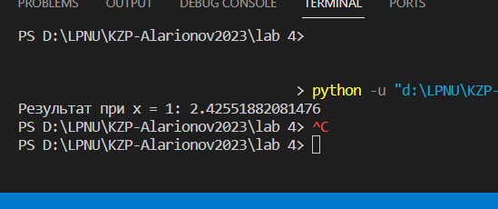

        except ZeroDivisionError:

            print("Ділення на нуль. Результат невизначений для цього значення x.")

            return None

except Exception as e:

            print(f"Виникла помилка: {e}")

            return None

**Висновок:**

На даній лабораторній роботі оволодів навиками використання механізму виключень при написанні програм